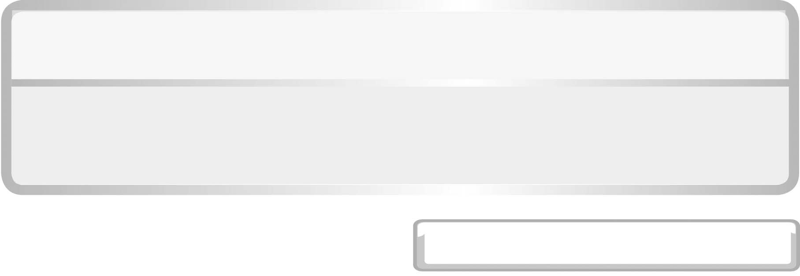
หน่วยการเรียนรู้ที่ 5 ไฟฟ้า

แผนการจัดการเรียนรู้ที่ 7 การต่อหลอดไฟฟ้าแบบอนุกรมและแบบขนาน

ชั้นประถมศึกษาปีที่ 6 เวลา 1 ชั่วโมง


มาตรฐานการเรียนรู้/ตัวชี้วัด

มาตรฐานการเรียนรู้
มาตรฐาน ว 5.1 เข้าใจความสัมพันธ์ระหว่างพลังงานกับการดำรงชีวิต การเปลี่ยนรูปพลังงาน ปฏิสัมพันธ์ระหว่างสารและพลังงาน ผลของการใช้พลังงานต่อชีวิตและสิ่งแวดล้อม มีกระบวนการ
สืบเสาะหาความรู้ สื่อสารสิ่งที่เรียนรู้และนำความรู้ไปใช้ประโยชน์
ตัวชี้วัด
ว 5.1 ป.6/4 ทดลองและอธิบายการต่อหลอดไฟฟ้าทั้งแบบอนุกรม แบบขนาน
และนำความรู้ไปใช้ประโยชน์

มาตรฐานการเรียนรู้
มาตรฐาน ว 8.1 ใช้กระบวนการทางวิทยาศาสตร์และจิตวิทยาศาสตร์ในการสืบเสาะหาความรู้ การแก้ปัญหา รู้ว่าปรากฏการณ์ทางธรรมชาติที่เกิดขึ้นส่วนใหญ่มีรูปแบบที่แน่นอน สามารถอธิบาย
และตรวจสอบได้ภายใต้ข้อมูลและเครื่องมือที่มีอยู่ในช่วงเวลานั้น ๆ เข้าใจว่าวิทยาศาสตร์ เทคโนโลยี
สังคม และสิ่งแวดล้อม มีความเกี่ยวข้องสัมพันธ์กัน
ตัวชี้วัด
1. ว 8.1 ป.6/1 ตั้งคำถามเกี่ยวกับประเด็น หรือเรื่อง หรือสถานการณ์ ที่จะศึกษา
ตามที่กำหนดให้และตามความสนใจ
2. ว 8.1 ป.6/2 วางแผนการสังเกต เสนอการสำรวจตรวจสอบ หรือศึกษาค้นคว้า
และคาดการณ์สิ่งที่จะพบจากการสำรวจตรวจสอบ
3. ว 8.1 ป.6/3 เลือกอุปกรณ์ และวิธีการสำรวจตรวจสอบที่ถูกต้องเหมาะสมให้ได้ผลที่
ครอบคลุมและเชื่อถือได้
4. ว 8.1 ป.6/4 บันทึกข้อมูลในเชิงปริมาณและคุณภาพ วิเคราะห์ และตรวจสอบผลกับ
สิ่งที่คาดการณ์ไว้ นำเสนอผลและข้อสรุป
5. ว 8.1 ป.6/5 สร้างคำถามใหม่เพื่อการสำรวจตรวจสอบต่อไป
6. ว 8.1 ป.6/6 แสดงความคิดเห็นอย่างอิสระ อธิบาย ลงความเห็นและสรุปสิ่งที่
ได้เรียนรู้
7. ว 8.1 ป.6/7 บันทึกและอธิบายผลการสำรวจตรวจสอบตามความเป็นจริง
มีเหตุผล และมีประจักษ์พยานอ้างอิง
8. ว 8.1 ป.6/8 นำเสนอ จัดแสดงผลงานโดยอธิบายด้วยวาจา และเขียนรายงาน
แสดงกระบวนการและผลของงานให้ผู้อื่นเข้าใจ

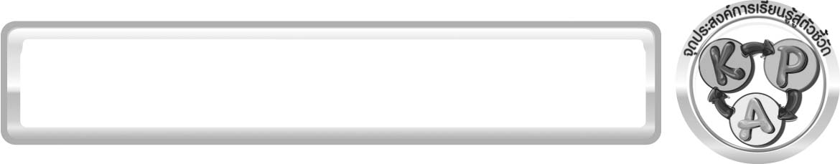
จุดประสงค์การเรียนรู้สู่ตัวชี้วัด

- ต่อหลอดไฟฟ้าแบบอนุกรม และแบบขนานได้ (P)
- อธิบายให้เหตุผลเกี่ยวกับการต่อหลอดไฟฟ้าแบบอนุกรมและแบบขนานได้ (K)
- นำความรู้เกี่ยวกับการต่อหลอดไฟฟ้าทั้งสองแบบไปใช้ประโยชน์ได้ (A)

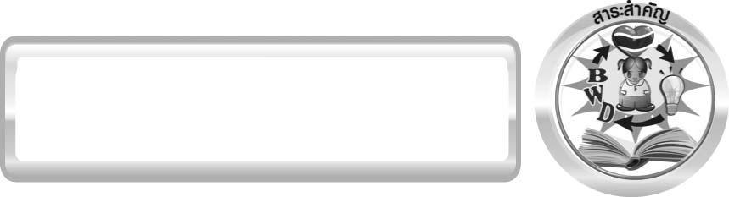
สาระสำคัญ

การต่ออุปกรณ์ไฟฟ้าในวงจรมี 2 แบบ คือ แบบอนุกรมและแบบขนาน การต่ออุปกรณ์ไฟฟ้าในบ้านส่วนใหญ่จะเป็นการต่อแบบขนาน

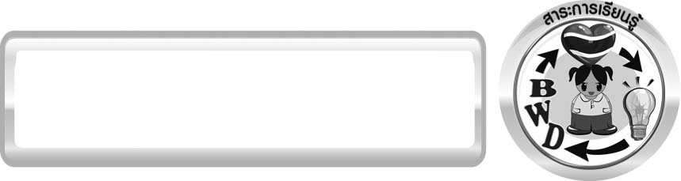
สาระการเรียนรู้

การต่อหลอดไฟฟ้า
- การต่อหลอดไฟฟ้าแบบอนุกรมและแบบขนาน


สมรรถนะสำคัญของผู้เรียน

1. ความสามารถในการสื่อสาร
▪ การสร้างคำอธิบาย การสื่อความหมาย
2. ความสามารถในการคิด
▪ การสังเกต การคิดวิเคราะห์ การเปรียบเทียบ การจำแนกประเภท
การสร้างคำอธิบาย การสื่อความหมาย การทำกิจกรรมทดลองโดยใช้กระบวนการทางวิทยาศาสตร์
3. ความสามารถในการแก้ปัญหา
▪ การแก้ปัญหาขณะปฏิบัติกิจกรรม
4. ความสามารถในใช้ทักษะชีวิต
▪ กระบวนการกลุ่ม
5. ความสามารถในการใช้เทคโนโลยี


คุณลักษณะอันพึงประสงค์

ใฝ่เรียนรู้
ตัวชี้วัดที่ 4.2 แสวงหาความรู้จากแหล่งเรียนรู้ต่าง ๆ ทั้งภายในและภายนอกโรงเรียนด้วยการเลือกใช้สื่ออย่างเหมาะสม บันทึกความรู้ วิเคราะห์ สรุปเป็นองค์ความรู้ สามารถนำไปใช้ในชีวิตประจำวันได้

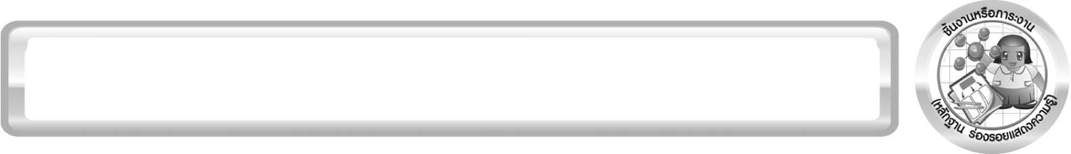
ชิ้นงานหรือภาระงาน (หลักฐาน ร่องรอยแสดงความรู้)

แผนผังความคิด การต่อหลอดไฟฟ้าแบบอนุกรมและแบบขนาน

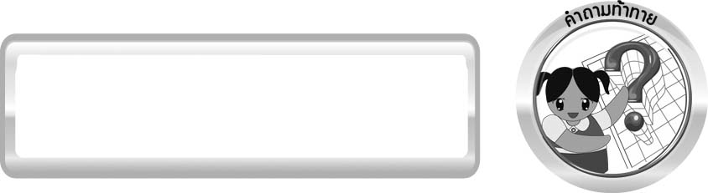
คำถามท้าทาย

เราต่อหลอดไฟฟ้าในบ้านอย่างไร

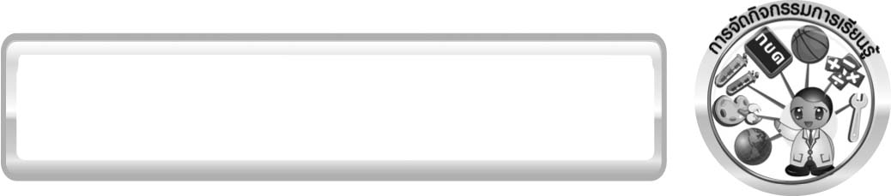
การจัดกิจกรรมการเรียนรู้

ขั้นที่ 1 สร้างความสนใจ (engagement) (5 นาที)
1. ครูทบทวนความรู้เดิมเรื่อง วงจรปิด และใช้คำถามเกี่ยวกับการปิดเปิดไฟแต่ละดวงภายในบ้านว่ามีผลกับดวงไฟหรือเครื่องใช้ไฟฟ้าอื่นหรือไม่ อย่างไร ให้นักเรียนลงมือเขียนแผนภาพแสดงการต่ออุปกรณ์ไฟฟ้าในบ้านที่เกิดผลเช่นนั้น
2. ครูนำเข้าสู่บทเรียนเกี่ยวกับการต่อหลอดไฟฟ้า จากนั้นครูตั้งประเด็นปัญหาเพื่อให้นักเรียนเกิด
ความสงสัยและต้องการหาคำตอบด้วยกระบวนการทางวิทยาศาสตร์ โดยครูใช้คำถามดังนี้
2.1 เราต่อหลอดไฟฟ้าในบ้านอย่างไร
2.2 ความสว่างของหลอดไฟฟ้าในการต่อหลอดไฟฟ้าแบบอนุกรมและแบบขนาน
มีความเหมือนหรือแตกต่างกัน อย่างไร (ความสว่างของหลอดไฟฟ้าทั้ง 2 แบบแตกต่างกัน
โดยการต่อหลอดไฟแบบ 2 หลอดเรียงกัน (แบบอนุกรม) มีความสว่างน้อยกว่าการต่อหลอดไฟ
แบบ 2 หลอดคร่อมกัน (แบบขนาน))
3. ให้นักเรียนตอบคำถามลงในกระดาษที่ครูเตรียมให้

ขั้นที่ 2 สำรวจและค้นหา (exploration) (20 นาที)
1. ให้นักเรียนแบ่งกลุ่ม กลุ่มละ 4 คน ร่วมกันศึกษาวิธีทำกิจกรรมที่ 5.6 เรื่อง การต่อหลอดไฟฟ้า
แบบอนุกรมและแบบขนาน ในใบงานที่ 35 ให้เข้าใจ
2. ให้นักเรียนร่วมกันอภิปรายและแสดงความคิดเห็นก่อนทำกิจกรรม โดยครูถามคำถามก่อน
ทำกิจกรรมดังนี้
2.1 วงจรปิด คืออะไร (วงจรที่มีประจุไฟฟ้าไหลในสายไฟที่ต่อเข้ากับแหล่งให้พลังงานไฟฟ้า
และเครื่องใช้ไฟฟ้าแล้วทำให้เครื่องใช้ไฟฟ้าทำงานได้)
2.2 สิ่งที่ต้องจัดให้เหมือนกันในการทดลองนี้คืออะไร (จำนวนและขนาดของถ่านไฟฉาย ขนาดของหลอดไฟ)
2.3 สิ่งที่จัดให้ต่างกันในการทดลองนี้คืออะไร (วิธีการต่อหลอดไฟ)
จากนั้นให้นักเรียนตอบคำถามก่อนทำกิจกรรมในใบงานที่ 35
3. ให้นักเรียนแต่ละกลุ่มระบุปัญหา คาดคะเนคำตอบ หรือตั้งสมมุติฐานของการทดลอง
ต่อหลอดไฟฟ้า 2 แบบ ทำกิจกรรมที่ 5.6 เรื่อง การต่อหลอดไฟฟ้าแบบอนุกรมและแบบขนาน
และบันทึกผลการทำกิจกรรมในใบงานที่ 35 โดยครูคอยดูแลแนะนำอย่างใกล้ชิด

ขั้นที่ 3 อธิบายและลงข้อสรุป (explanation) (20 นาที)
1. ให้ผู้แทนนักเรียนแต่ละกลุ่ม นำเสนอผลการทำกิจกรรมหน้าชั้นเรียน เพื่อเปรียบเทียบและตรวจสอบความถูกต้อง
2. ให้นักเรียนร่วมกันอภิปรายและแสดงความคิดเห็นหลังทำกิจกรรม โดยครูถามคำถาม
หลังทำกิจกรรมดังนี้
2.1 เมื่อต่อหลอดไฟ 2 หลอดเรียงต่อกันดังภาพที่ 2 สังเกตเห็นอะไร เหตุใดจึงเป็นเช่นนั้น (หลอดไฟสว่างทั้ง 2 หลอด ทั้งนี้เนื่องจากถ่านไฟฉายซึ่งเป็นแหล่งพลังงานไฟฟ้า ทำให้เกิดประจุไฟฟ้าไหลไปตามสายไฟผ่านหลอดไฟหลอดที่หนึ่งไปยังหลอดไฟหลอดที่สอง แล้วกลับมาที่ถ่านไฟฉาย
ทำให้วงจรปิดจึงมีประจุไฟฟ้าไหลในวงจร)
2.2 เมื่อนำหลอดไฟหลอดหนึ่งออกจากวงจรไฟฟ้าที่ต่อหลอดไฟ 2 หลอด เรียงต่อกัน
ดังภาพที่ 2 สังเกตเห็นอะไร เหตุใดจึงเป็นเช่นนั้น (หลอดไฟที่เหลือจะดับ เนื่องจากวงจรเปิด
ทำให้ประจุไฟฟ้าไม่สามารถไหลจนครบวงจร)
2.3 เมื่อต่อหลอดไฟฟ้า 2 หลอด ขนานกันดังภาพที่ 3 สังเกตเห็นอะไร เหตุใดจึงเป็นเช่นนั้น (หลอดไฟสว่างทั้ง 2 หลอด ทั้งนี้เนื่องจากวงจรปิดทำให้ประจุไฟฟ้าไหลครบวงจร)
2.4 เมื่อหลอดไฟฟ้าหลอดหนึ่งออกจากวงจรที่ต่อหลอดไฟ 2 หลอดขนานกัน ดังภาพที่ 3 สังเกตเห็นอะไร เหตุใดจึงเป็นเช่นนั้น (หลอดไฟที่เหลือยังสว่าง เนื่องจากวงจรปิด ทำให้มีประจุไฟฟ้า
ไหลในวงจร)
2.5 สรุปผลการทดลองนี้ได้อย่างไร (การต่อหลอดไฟฟ้า 2 แบบ คือ การต่อหลอดไฟแบบเรียงต่อกันในวงจร และการต่อหลอดไฟแบบขนาน การต่อหลอดไฟแบบเรียงต่อกัน หากนำหลอดไฟบางหลอดออกจากวงจร หลอดไฟทุกหลอดในวงจรจะดับหมด ส่วนการต่อหลอดไฟแบบขนาน
หากนำหลอดไฟบางหลอดออกจากวงจร หลอดไฟที่เหลือยังคงสว่างอยู่ได้)
2.6 ควรต่อหลอดไฟหรือเครื่องใช้ไฟฟ้าในบ้านแบบใด จึงสามารถเปิดปิดวงจรได้เป็นอิสระ (แบบขนาน)
2.7 ถ้าติดสวิตช์ควบคุมการเปิดปิดไฟทุกหลอดในเวลาเดียวกัน ในการต่อหลอดไฟแบบอนุกรมต้องใช้สวิตช์กี่อัน (1 อัน)
จากนั้นให้นักเรียนตอบคำถามหลังทำกิจกรรมในใบงานที่ 35 และฝึกนักเรียนถามคำถาม
ที่สงสัยด้วยการถามเพื่อนโดยไม่จำเป็นต้องถามครูอย่างเดียว
3. ให้นักเรียนร่วมกันสรุปผลการทำกิจกรรมเกี่ยวกับ การต่อหลอดไฟฟ้าแบบอนุกรมและแบบขนาน
ให้ได้ประเด็นตามจุดประสงค์การเรียนรู้
4. ครูให้ความรู้เกี่ยวกับชื่อของการต่อหลอดไฟฟ้าทั้ง 2 แบบ นักเรียนบอกคำจำกัดความของการต่อหลอดไฟฟ้าแต่ละแบบ ผลที่เกิดขึ้น และการนำไปใช้ประโยชน์ของการต่ออุปกรณ์ไฟฟ้าในบ้านแบบอนุกรมและแบบขนาน

ขั้นที่ 4 ขยายความรู้ (elaboration) (10 นาที)
1. ให้นักเรียนตอบคำถามเพิ่มเติมดังนี้ เพื่อเสริมสร้างสมรรถนะสำคัญของนักเรียนในการแก้ปัญหา
และการใช้ทักษะชีวิต ดังนี้
1.1 จากภาพ จงตอบคำถาม

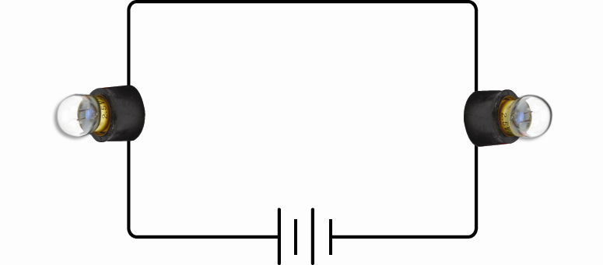
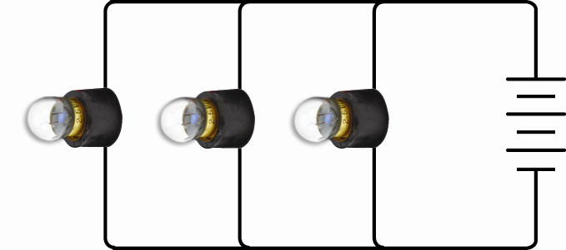

วงจร ก วงจร ข
1) ให้เขียนลูกศรแสดงทิศของกระแสไฟฟ้าในวงจร ก และวงจร ข ในภาพ
2) วงจร ก และวงจร ข มีถ่านไฟฉายอย่างละกี่ก้อน (วงจร ก มี 2 ก้อน วงจร ข มี 3 ก้อน)
3) วงจร ก เป็นวงจรแบบใด วงจร ข เป็นวงจรแบบใด (วงจร ก เป็นการต่อหลอดไฟแบบอนุกรม วงจร ข เป็นการต่อหลอดไฟแบบขนาน)
4) ถ้าหลอดไฟในวงจร ก หลอดหนึ่งไฟดับ จะเกิดอะไรขึ้น เพราะเหตุใด (หลอดไฟ
อีกหลอดจะดับด้วย เนื่องจากวงจรเปิด ประจุไฟฟ้าไม่สามารถไหลจนครบวงจร)
5) ถ้าหลอดไฟในวงจร ข หลอดหนึ่งไฟดับ จะเกิดอะไรขึ้น เพราะเหตุใด (หลอดไฟ
ที่เหลืออีก 2 หลอดยังสว่างอยู่ เนื่องจากวงจรปิด ประจุไฟฟ้าสามารถไหลได้ครบวงจร)
1.2 ให้เขียนแผนภาพเปรียบเทียบความเหมือนและความแตกต่างของวงจรทั้งสองนี้

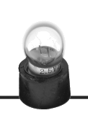
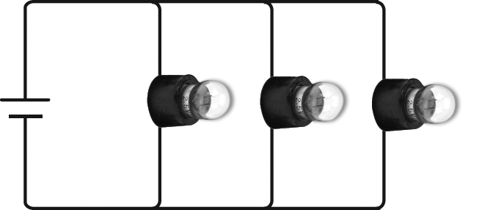

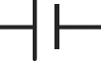

วงจร ก วงจร ข
(ตัวอย่างแผนภาพ

วงจร ข
วงจร ก
การต่อหลอด
ไฟฟ้าแบบขนาน
1. วงจรปิด
2. มีจำนวน
ถ่านไฟฉาย
1 ก้อน
3. มีจำนวน
หลอดไฟฟ้า
3 หลอด
การต่อ
หลอดไฟฟ้า
แบบอนุกรม

แผนภาพ เปรียบเทียบความเหมือนและความแตกต่างของวงจร ก และวงจร ข)
1.3 วงจรไฟฟ้าในบ้านของนักเรียนเป็นวงจรแบบอนุกรมหรือแบบขนาน นักเรียนทราบได้อย่างไร (แบบขนาน เนื่องจากเมื่อปิดสวิตช์ของหลอดไฟฟ้า เครื่องใช้ไฟฟ้าหรือหลอดไฟฟ้าบางหลอด
หรือเครื่องใช้ไฟฟ้าบางครั้งเสีย หลอดไฟที่เหลือยังสว่าง หรือเครื่องใช้ไฟฟ้าอื่นยังทำงานได้)
2. ให้นักเรียนสรุปความรู้ด้วยตนเองเกี่ยวกับ การต่อหลอดไฟฟ้าแบบอนุกรมและแบบขนาน
โดยเขียนเป็นแผนผังความคิดจัดทำเป็นชิ้นงาน ให้ได้ลักษณะดังนี้

การต่อหลอดไฟฟ้า
มี

แบบอนุกรม
แบบขนาน
การต่อวงจรไฟฟ้า
ในบ้าน
ส่วนใหญ่

ต่อเรียงกัน
ต่อขนานกัน

หลอดไฟหรือเครื่องใช้ไฟฟ้า

แผนผังความคิด การต่อหลอดไฟฟ้าแบบอนุกรมและแบบขนาน

ขั้นที่ 5 ประเมิน (evaluation) (5 นาที)
1. ให้นักเรียนเขียนแสดงความรู้สึกหลังการเรียน ในประเด็นต่อไปนี้
▪ สิ่งที่นักเรียนได้เรียนรู้ในวันนี้คืออะไร
▪ นักเรียนเข้าใจเรื่องใดมากที่สุด
▪ นักเรียนมีปัญหาหรือข้อสงสัยในเรื่องใดบ้าง
▪ นักเรียนพึงพอใจกับการเรียนในวันนี้หรือไม่
▪ นักเรียนต้องการให้ครูปรับปรุงการสอนในเรื่องใด
2. ครูประเมินการเรียนรู้ของนักเรียนดังนี้
ประเมินทักษะการคิดวิเคราะห์ การสื่อสาร และการทำงานร่วมกับผู้อื่น
โดยประเมินจากการวางแผนการทำงาน การดำเนินงาน การอภิปราย และสรุปผลการเรียนรู้
ประเมินผลการทำกิจกรรมทุกขั้นตอนตั้งแต่การแบ่งงานกลุ่ม การตั้งคำถาม
การตั้งสมมุติฐานหรือคาดคะเนคำตอบของคำถาม วางแผนการทดลอง ทำการทดลอง ออกแบบตารางบันทึกผล สรุปผลการทดลอง และนำเสนอในชั้นเรียน โดยใช้แบบประเมินตามสภาพจริง
ประเมินเจตคติต่อวิธีการเรียนรู้ จากการประเมินตนเองของนักเรียน จากการเขียนแสดงความรู้สึกหลังการเรียน และประเมินคุณลักษณะอันพึงประสงค์

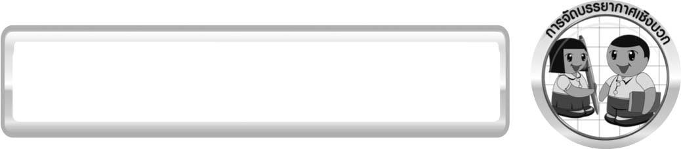
การจัดบรรยากาศเชิงบวก

ครูกระตุ้นให้นักเรียนแสดงความคิดเห็น โดยไม่ต้องกังวลว่าถูกหรือผิด ทำการทดลอง
ตามขั้นตอนวิธีทำได้อย่างอิสระ ไม่ต้องกังวลว่าคำตอบจะต้องเหมือนเพื่อนทุกครั้ง ช่วยกันปรับปรุง
แก้ไขได้

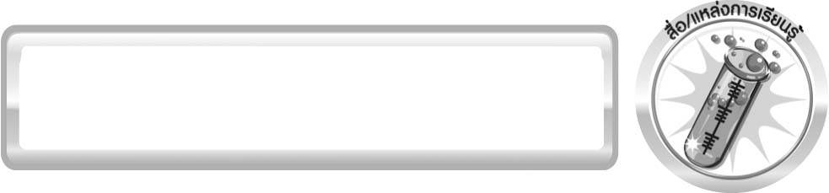
สื่อ/แหล่งการเรียนรู้

- ถ่านไฟฉาย 1.5 โวลต์ ในกระบะถ่านไฟฉาย 2 ก้อน
- สายไฟพร้อมปากจระเข้ 4 เส้น
- หลอดไฟขนาดเล็ก 2 หลอด
- ใบงานที่ 35 เรื่อง การต่อหลอดไฟฟ้าแบบอนุกรมและแบบขนาน

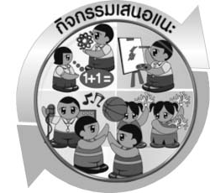
กิจกรรมเสนอแนะ

ครูอาจให้นักเรียนทำกิจกรรมต่อไปนี้

กิจกรรม การต่อหลอดไฟฟ้าแบบอนุกรมและแบบขนาน
วัสดุอุปกรณ์
- กระบะถ่านพร้อมถ่านไฟฉาย 2 ชุด
- หลอดไฟฟ้า 1 หลอด
- สวิตช์ 1 ตัว
- สายไฟพร้อมแจ็คและปากจระเข้ 1 ชุด
วิธีทำ
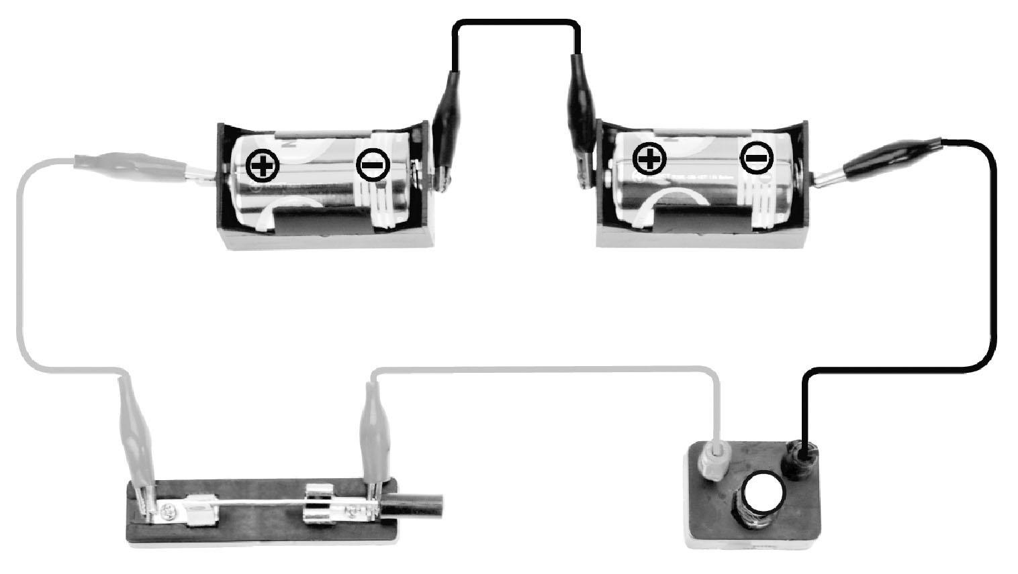
- ให้นักเรียนต่อแบตเตอรี่กับสวิตช์และ
หลอดไฟฟ้า 1 หลอดให้ครบวงจร
กดสวิตช์เพื่อทำให้วงจรปิด สังเกต
ความสว่างของหลอดไฟฟ้า บันทึกผล

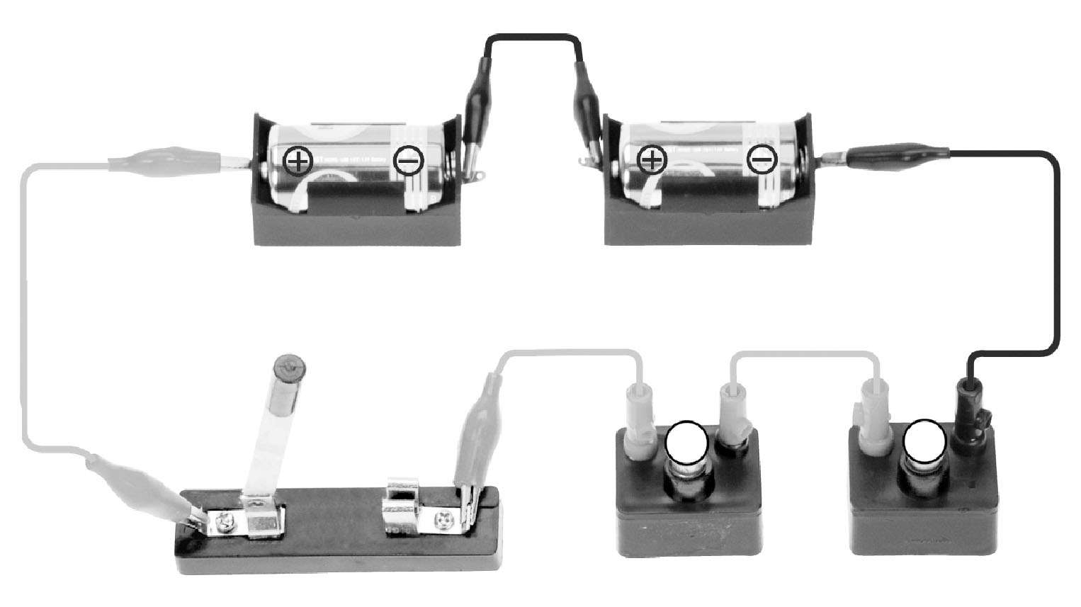
การต่อหลอดไฟฟ้า 1 หลอด ในวงจรไฟฟ้า

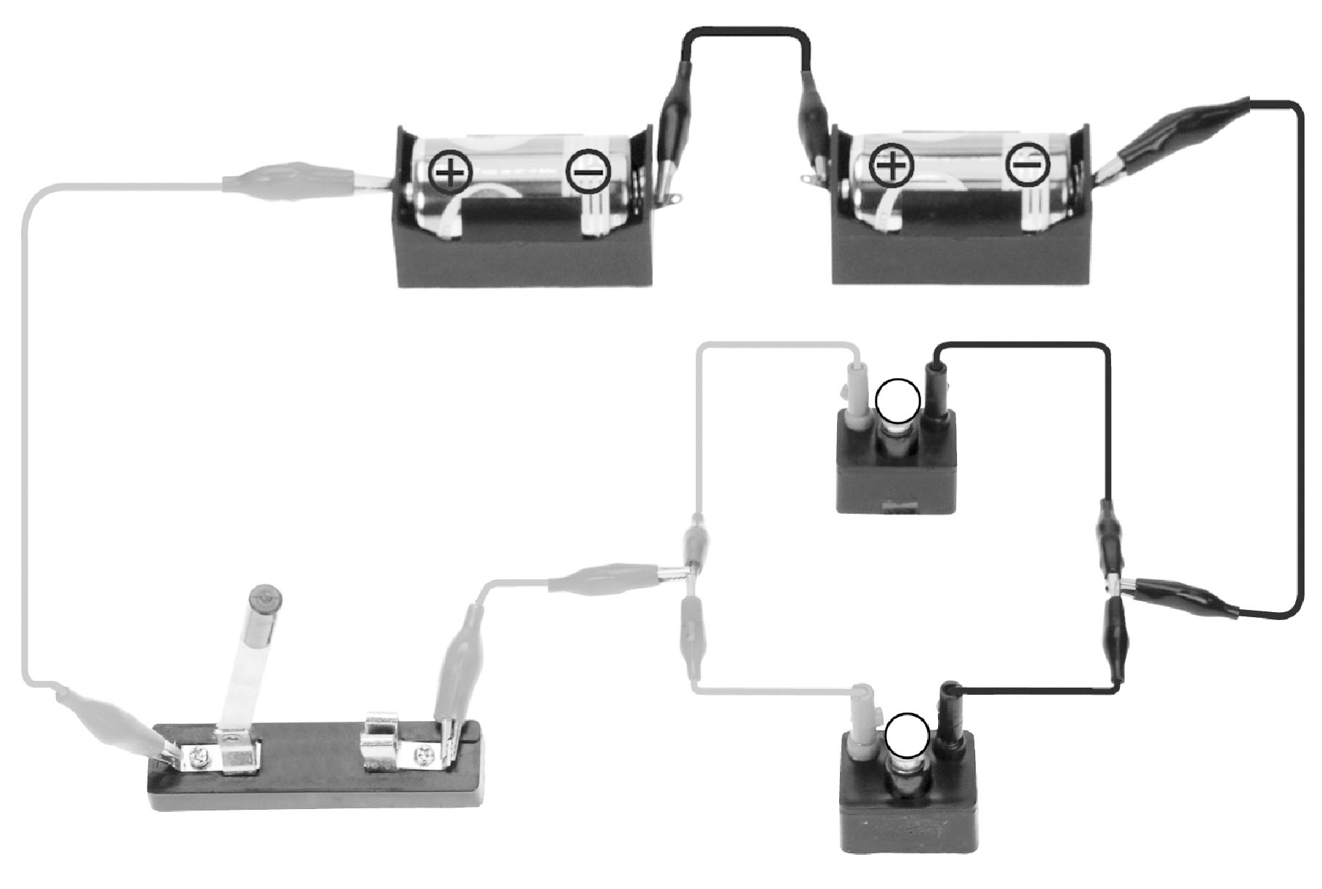
2. ให้นักเรียนต่อแบตเตอรี่กับสวิตช์ และหลอดไฟฟ้า 2 หลอด เรียงต่อกันให้ ครบวงจร กดสวิตช์เพื่อทำให้วงจรปิด สังเกตความสว่างของหลอดไฟฟ้า บันทึกผล
การต่อหลอดไฟฟ้า 2 หลอด เรียงกัน
ในวงจรไฟฟ้า

3.ให้นักเรียนต่อแบตเตอรี่กับสวิตช์ และ
หลอดไฟฟ้า 2 หลอด โดยหลอดไฟฟ้าดวงหนึ่ง
ขนานกับหลอดไฟฟ้าของอีกดวงหนึ่ง
ให้ครบวงจร กดสวิตช์เพื่อทำให้วงจรปิด
การต่อหลอดไฟฟ้า 2 หลอด ขนานกัน
ในวงจรไฟฟ้า
สังเกตความสว่างของหลอดไฟฟ้า บันทึกผล


คำถามก่อนทำกิจกรรม
ให้นักเรียนเขียนเครื่องหมาย ✓ลงใน หน้าคำตอบที่ถูกต้อง
นักเรียนคิดว่าความสว่างของหลอดไฟฟ้าเมื่อต่อแบบ 2 หลอดเรียงต่อกันกับต่อแบบขนาน
การต่อแบบใดที่หลอดไฟฟ้าจะให้ความสว่างมากที่สุด
การต่อหลอดไฟฟ้าแบบ 2 หลอด เรียงกัน จะให้ความสว่างของหลอดไฟฟ้ามากที่สุด
การต่อหลอดไฟฟ้าแบบ 2 หลอด ขนานกัน จะให้ความสว่างของหลอดไฟฟ้ามากที่สุด
บันทึกผลการทำกิจกรรม
ตาราง ผลการเปลี่ยนแปลงความสว่างของหลอดไฟฟ้า เมื่อต่อหลอดไฟฟ้าแบบต่าง ๆ ในวงจรไฟฟ้า
การต่อหลอดไฟฟ้าในวงจรไฟฟ้า | ความสว่างของหลอดไฟฟ้า
1. การต่อหลอดไฟฟ้า 1 หลอด
2. การต่อหลอดไฟฟ้า 2 หลอดเรียงกันต่อกัน
3. การต่อหลอดไฟฟ้า 2 หลอดขนานกัน

คำถามหลังทำกิจกรรม
ให้นักเรียนเขียนเครื่องหมาย ✓ลงใน หน้าคำตอบที่ถูกต้อง
- ในการต่อหลอดไฟฟ้าแบบ 2 หลอดเรียงต่อกันกับต่อแบบขนานกัน ความสว่างของหลอดไฟฟ้าทั้ง 2 แบบ เหมือนกันหรือไม่ อย่างไร
เหมือนกัน โดยความสว่างของหลอดไฟฟ้าจากการต่อทั้ง 2 แบบมีความสว่างเท่ากัน
ไม่เหมือนกัน โดยการต่อหลอดไฟฟ้าแบบ 2 หลอดเรียงต่อกันมีความสว่างมากกว่า
การต่อหลอดไฟฟ้าแบบ 2 หลอดขนานกัน
ไม่เหมือนกัน โดยการต่อหลอดไฟฟ้าแบบ 2 หลอดเรียงต่อกันมีความสว่างน้อยกว่า
การต่อหลอดไฟฟ้าแบบ 2 หลอดขนานกัน
- กระแสไฟฟ้าที่ผ่านหลอดไฟฟ้าในการต่อแบบ 2 หลอดเรียงต่อกัน และแบบขนานกันแตกต่างกันหรือไม่ อย่างไร
แตกต่างกัน โดย__________________________________________________________
_______________________________________________________________________
ไม่แตกต่างกัน โดย _______________________________________________________
_______________________________________________________________________
- การต่อหลอดไฟฟ้าแบบใดเป็นการต่อหลอดไฟฟ้าแบบอนุกรม
การต่อหลอดไฟฟ้าแบบ 2 หลอดเรียงต่อกัน
การต่อหลอดไฟฟ้าแบบ 2 หลอดเรียงขนานกัน
- การต่อหลอดไฟฟ้าแบบใดเป็นการต่อหลอดไฟฟ้าแบบขนาน
การต่อหลอดไฟฟ้าแบบ 2 หลอดเรียงต่อกัน
การต่อหลอดไฟฟ้าแบบ 2 หลอดเรียงขนานกัน
- สรุปผลการทดลองได้ว่าอย่างไร
การต่อหลอดไฟฟ้าแบบอนุกรมจะให้แสงสว่างจากหลอดไฟฟ้ามากกว่าการต่อ
หลอดไฟฟ้าแบบขนาน
การต่อหลอดไฟฟ้าแบบอนุกรมจะให้แสงสว่างจากหลอดไฟฟ้าน้อยกว่าการต่อ
หลอดไฟฟ้าแบบขนาน
การต่อหลอดไฟฟ้าแบบอนุกรมจะให้แสงสว่างจากหลอดไฟฟ้าเท่ากับการต่อหลอดไฟฟ้าแบบขนาน
- ในการต่อหลอดไฟฟ้าแบบอนุกรม ถ้าถอดหลอดไฟฟ้าออก 1 หลอด ผลจะเป็นอย่างไร
_______________________________________________________________________
- ในการต่อหลอดไฟฟ้าแบบขนาน ถ้าถอดหลอดไฟฟ้าออก 1 หลอด ผลจะเป็นอย่างไร
_______________________________________________________________________

เฉลย กิจกรรม การต่อหลอดไฟฟ้าแบบอนุกรมและแบบขนาน
คำถามก่อนทำกิจกรรม
- ตอบ การต่อหลอดไฟฟ้าแบบ 2 หลอดขนานกันจะให้ความสว่างของหลอดไฟมากที่สุด
คำถามหลังทำกิจกรรม
- ตอบ ไม่เหมือนกัน โดยการต่อหลอดไฟฟ้าแบบ 2 หลอดเรียงต่อกันมีความสว่างน้อยกว่า
การต่อหลอดไฟฟ้าแบบ 2 หลอดขนานกัน
- ตอบ แตกต่างกัน โดยการต่อหลอดไฟฟ้าแบบ 2 หลอดเรียงต่อกันจะมีค่ากระแสไฟฟ้าไหล
ผ่านหลอดไฟแต่ละหลอดน้อยลง แต่การต่อหลอดไฟฟ้าแบบ 2 หลอดขนานกัน กระแสไฟฟ้าจะไหลผ่านแยกไปหลอดไฟแต่ละหลอดเท่ากัน
- ตอบ การต่อหลอดไฟฟ้าแบบ 2 หลอดเรียงต่อกัน
- ตอบ การต่อหลอดไฟฟ้าแบบ 2 หลอดเรียงขนานกัน
- ตอบ การต่อหลอดไฟฟ้าแบบอนุกรมจะให้แสงสว่างจากหลอดไฟฟ้าน้อยกว่าการต่อ
หลอดไฟฟ้าแบบขนาน
- ตอบ หลอดไฟที่เหลืออยู่ในวงจรจะดับตามไปด้วย
- ตอบ หลอดไฟฟ้าที่เหลือในวงจรยังคงสว่างอยู่
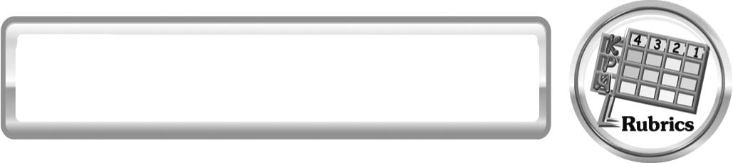
แบบประเมินการเรียนรู้
เกณฑ์การให้คะแนนแบบประเมินการจัดกระทำและนำเสนอแผนผังความคิด
ตัวชี้วัด | ระดับคะแนน
ตัวชี้วัด | 4 | 3 | 2 | 1
การจัดกระทำและนำเสนอแผนผังความคิด | จัดกระทำแผนผังความคิดอย่างเป็นระบบ และนำเสนอด้วยแบบที่ชัดเจนถูกต้อง ครอบคลุมและมีการเชื่อมโยง  ให้เห็นเป็นภาพรวม | จัดกระทำแผนผังความคิดอย่างเป็นระบบ มีการจำแนกข้อมูลให้เห็นความสัมพันธ์และนำเสนอด้วยแบบที่ครอบคลุม | จัดกระทำแผนผังความคิดได้ มีการยกตัวอย่างเพิ่มเติมและนำเสนอด้วยแบบต่าง ๆ แต่ยัง  ไม่ครอบคลุม | จัดกระทำแผนผังความคิดอย่างไม่เป็น  ระบบ และนำเสนอ  ไม่สื่อความหมาย และ  ไม่ชัดเจน

เกณฑ์การให้คะแนนแบบประเมินการปฏิบัติการทดลองของนักเรียน
ตัวชี้วัด | ระดับคะแนน
ตัวชี้วัด | 4 | 3 | 2 | 1
1. การทดลอง  ตามแผนที่กำหนด | ทดลองตามวิธีการ  และขั้นตอนที่กำหนดไว้อย่างถูกต้องด้วยตนเอง  มีการปรับปรุงแก้ไข  เป็นระยะ | ทดลองตามวิธีการ  และขั้นตอนที่กำหนดไว้ด้วยตนเอง มีการปรับปรุง แก้ไขบ้าง | ทดลองตามวิธีการ  และขั้นตอนที่กำหนดไว้โดยมีครูหรือผู้อื่นเป็น  ผู้แนะนำ | ทดลองไม่ถูกต้องตามวิธีการและขั้นตอน  ที่กำหนดไว้ ไม่มีการปรับปรุงแก้ไข
2. การใช้อุปกรณ์และ/  หรือเครื่องมือ | ใช้อุปกรณ์และ/หรือเครื่องมือในการทดลอง  ได้อย่างถูกต้องตามหลักการปฏิบัติและคล่องแคล่ว | ใช้อุปกรณ์และ/หรือเครื่องมือในการทดลอง  ได้อย่างถูกต้องตามหลักการปฏิบัติ แต่  ไม่คล่องแคล่ว | ใช้อุปกรณ์และ/หรือเครื่องมือในการทดลอง  ได้อย่างถูกต้อง โดยมีครู หรือผู้อื่นเป็นผู้แนะนำ | ใช้อุปกรณ์และ/หรือเครื่องมือในการทดลองไม่ถูกต้อง และไม่มีความคล่องแคล่วในการใช้
3. การบันทึกผล  การทดลอง | บันทึกผลเป็นระยะ  อย่างถูกต้อง มีระเบียบ  มีการระบุหน่วย มีการอธิบายข้อมูลให้เห็น  ความเชื่อมโยงเป็น  ภาพรวม เป็นเหตุ  เป็นผล และเป็นไปตาม  การทดลอง | บันทึกผลเป็นระยะ  อย่างถูกต้อง มีระเบียบ  มีการระบุหน่วย มีการอธิบายข้อมูลให้เห็นถึงความสัมพันธ์เป็นไปตามการทดลอง | บันทึกผลเป็นระยะ  แต่ไม่เป็นระเบียบ  ไม่มีการระบุหน่วย  และไม่มีการอธิบาย  ข้อมูลให้เห็นถึงความสัมพันธ์ของการทดลอง | บันทึกผลไม่ครบ  ไม่มีการระบุหน่วย และ  ไม่เป็นไปตามการ  ทดลอง
4. การจัดกระทำข้อมูล  และการนำเสนอ | จัดกระทำข้อมูลอย่าง  เป็นระบบ มีการ  เชื่อมโยงให้เห็นเป็นภาพรวม และนำเสนอ  ด้วยแบบต่าง ๆ อย่างชัดเจน ถูกต้อง | จัดกระทำข้อมูลอย่าง  เป็นระบบ มีการจำแนกข้อมูลให้เห็น  ความสัมพันธ์ นำเสนอ  ด้วยแบบต่าง ๆ ได้ แต่ยัง  ไม่ชัดเจน | จัดกระทำข้อมูลอย่าง  เป็นระบบ มีการ  ยกตัวอย่างเพิ่มเติมให้  เข้าใจง่าย และนำเสนอ  ด้วยแบบต่าง ๆ แต่ยัง  ไม่ชัดเจน และไม่ถูกต้อง | จัดกระทำข้อมูลอย่าง  ไม่เป็นระบบ และ  มีการนำเสนอ  ไม่สื่อความหมายและ  ไม่ชัดเจน
5. การสรุปผล  การทดลอง | สรุปผลการทดลองได้อย่างถูกต้อง กระชับ ชัดเจน และครอบคลุมข้อมูลจากการวิเคราะห์ทั้งหมด | สรุปผลการทดลองได้ถูกต้อง แต่ยัง  ไม่ครอบคลุมข้อมูลจากการวิเคราะห์ทั้งหมด | สรุปผลการทดลองได้  โดยมีครูหรือผู้อื่น  แนะนำบ้าง จึงสามารถ  สรุปได้ถูกต้อง | สรุปผลการทดลองตามความรู้ที่พอมีอยู่ โดย  ไม่ใช้ข้อมูลจากการ  ทดลอง
6. การดูแลและการเก็บ  อุปกรณ์และ/หรือ  เครื่องมือ | ดูแลอุปกรณ์และ/หรือเครื่องมือในการทดลองและมีการทำความ  สะอาดและเก็บอย่างถูกต้องตามหลักการ  และแนะนำให้ผู้อื่น  ดูแลและเก็บรักษาได้  ถูกต้อง | ดูแลอุปกรณ์และ/หรือเครื่องมือในการทดลองและมีการทำความสะอาดอย่างถูกต้อง แต่เก็บ  ไม่ถูกต้อง | ดูแลอุปกรณ์และ/หรือเครื่องมือในการทดลอง  มีการทำความสะอาด แต่เก็บไม่ถูกต้อง ต้องให้ครูหรือผู้อื่นแนะนำ | ไม่ดูแลอุปกรณ์และ/หรือเครื่องมือในการทดลองและไม่สนใจทำความสะอาดรวมทั้งเก็บ  ไม่ถูกต้อง

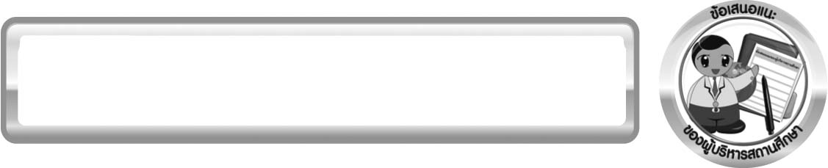
ข้อเสนอแนะของผู้บริหารสถานศึกษา

______________________________________________________________________________
________________________________________________________________________________________________________________________________________________________________________________________________________________________________________________________________________________________________________________________
______________________________________________________________________________
________________________________________________________________________________________________________________________________________________________________________________________________________________________________________________________________________________________________________________________
______________________________________________________________________________
________________________________________________________________________________________________________________________________________________________________________________________________________________________________________________________________________________________________________________________
______________________________________________________________________________
________________________________________________________________________________________________________________________________________________________________________________________________________________________________________________________________________________________________________________________
____________________________________________________________________________________________________________________________________________________________

ลงชื่อ__________________________ (ผู้บริหารสถานศึกษา)
(__________________________)
_________/________/________

บันทึกหลังการสอน

ผลการจัดการเรียนการสอน
______________________________________________________________________________
____________________________________________________________________________________________________________________________________________________________
______________________________________________________________________________
____________________________________________________________________________________________________________________________________________________________
______________________________________________________________________________

ปัญหา/อุปสรรค
______________________________________________________________________________
____________________________________________________________________________________________________________________________________________________________
______________________________________________________________________________
____________________________________________________________________________________________________________________________________________________________
______________________________________________________________________________

แนวทางแก้ไข
______________________________________________________________________________
____________________________________________________________________________________________________________________________________________________________
______________________________________________________________________________
____________________________________________________________________________________________________________________________________________________________
______________________________________________________________________________

ลงชื่อ__________________________(ผู้บันทึก)
(__________________________)
_________/________/________

